Cập nhật Eo biển Hormuz: Căng thẳng leo thang với nhiều sự cố trong cùng một ngày
Security
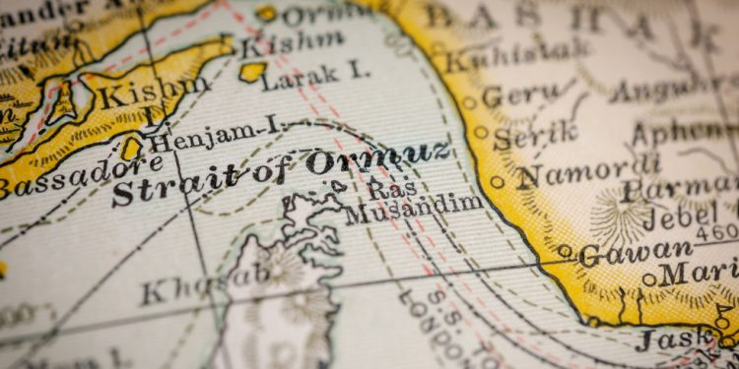
Hai tàu thương mại đã bị bắn trong các sự cố riêng biệt trong cùng ngày 22/4, tại vùng biển ở gần Iran và Oman, trong khi Iran tuyên bố đã bắt giữ các tàu này. Đồng thời, cũng có báo cáo về một sự cố thứ ba.
Trung tâm United Kingdom Maritime Trade Operations (UKMTO), trong cảnh báo phát đi ngày 22/4, đã mô tả một sự cố nghiêm trọng xảy ra ở cách bờ biển Iran khoảng 8 hải lý về phía tây. Thuyền trưởng của một tàu hàng đang rời cảng cho biết con tàu đã bị bắn, buộc phải dừng lại. Mặc dù bị tấn công, toàn bộ thuyền viên vẫn an toàn và không có thiệt hại nào đối với con tàu. Các cơ quan chức năng ghi nhận mức độ hoạt động gia tăng tại Eo biển Hormuz và khuyến cáo các tàu phải duy trì cảnh giác cao, đồng thời báo cáo mọi tình huống bất thường.
Trong một sự cố riêng biệt cùng ngày, một tàu container hoạt động ở cách Oman khoảng 15 hải lý về phía đông bắc đã bị tiếp cận bởi một tàu vũ trang được xác định là xuồng của Islamic Revolutionary Guard Corps. Phương tiện này không phát tín hiệu liên lạc qua radio trước khi nổ súng. Vụ tấn công đã gây thiệt hại đáng kể cho buồng lái của tàu, tuy nhiên không có cháy nổ hay nguy cơ môi trường nào được ghi nhận. Toàn bộ thuyền viên đều an toàn.
Ngoài ra, một tàu hàng thứ ba cũng đã bị tấn công khi đang cố gắng đi qua Eo biển Hormuz, theo thông tin từ công ty tình báo hàng hải Vanguard cung cấp cho BBC Verify.
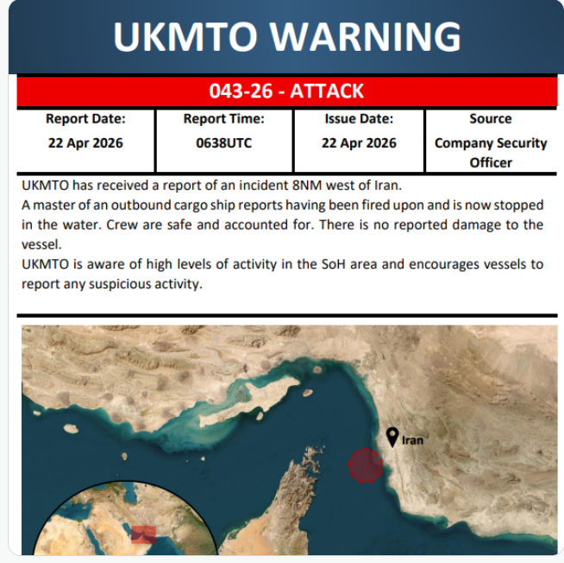Trong bối cảnh đó, TT Donald Trump đã thông báo vào ngày 21/4 rằng ông sẽ gia hạn lệnh ngừng bắn với Iran, vốn dự kiến hết hạn vào tối 22/4. Lệnh ngừng bắn ban đầu được thiết lập vào đầu tháng 4 với thời hạn 2 tuần, nhưng lần gia hạn này không có ngày kết thúc cụ thể, tạo thêm thời gian cho Iran đưa ra một “đề xuất thống nhất” nhằm chấm dứt xung đột.
Các tàu có bị bắt giữ không?
Theo BBC, truyền thông Iran, bao gồm kênh Telegram của truyền hình nhà nước, đã đăng tải tuyên bố được cho là của Hải quân thuộc Islamic Revolutionary Guard Corps, cho biết hai tàu MSC Francesca và Epaminondas đã bị đưa vào vùng lãnh hải Iran để “kiểm tra hàng hóa, giấy tờ và hồ sơ.”
Tuy nhiên, Hellenic Ministry of Maritime Affairs and Insular Policy đã làm rõ rằng, trái với thông báo từ phía Iran, tàu container Epaminondas đã không bị bắt giữ.
Hải quân IRGC cho rằng các tàu này hoạt động không có phép, đã “vi phạm nhiều lần” và cố gắng rời khỏi Eo biển Hormuz “một cách bí mật,” đồng thời cáo buộc có sự can thiệp vào hệ thống dẫn đường. Tuy nhiên, BBC lưu ý rằng các tuyên bố này chưa thể được kiểm chứng độc lập.
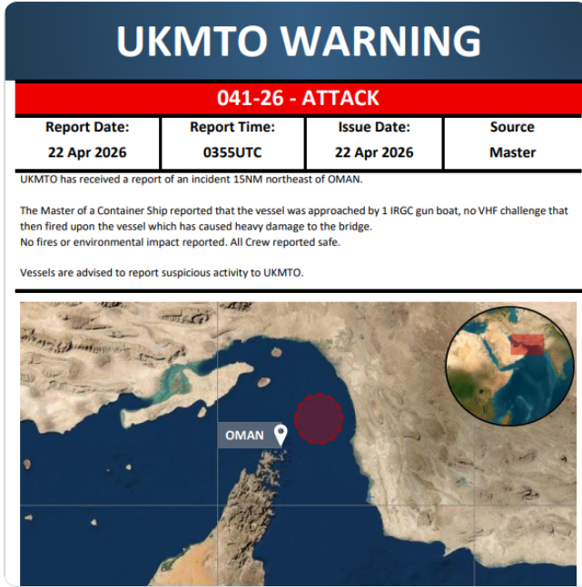
Tuyên bố cũng cảnh báo rằng Hải quân IRGC đang giám sát chặt chẽ hoạt động giao thông qua tuyến hàng hải chiến lược này và sẽ có hành động “cứng rắn” đối với những gì họ gọi là các trường hợp vi phạm.
Đáng chú ý, tuyên bố này không đề cập đến tàu thứ ba Euphoria, dù truyền thông cho biết tàu này cũng bị tấn công.

Phản ứng từ cộng đồng hàng hải
The Seafarers’ Charity đã đưa ra tuyên bố phản ứng trước các vụ tấn công vào các tàu Francesca, Epaminondas và Euphoria, cho rằng đây là sự leo thang đáng lên án nhằm vào những thuyền viên vô tội. Trước đây, chỉ một tàu thương mại bị tấn công đã là điều gây phẫn nộ, nay đã có 3 tàu bị tấn công chỉ trong vài giờ.
Tổ chức này nhấn mạnh rằng Eo biển Hormuz hiện rõ ràng không an toàn cho thuyền viên dân sự đi qua, và áp lực tâm lý đối với các thuyền viên bị mắc kẹt trong khu vực xung đột sẽ tiếp tục gia tăng. Họ kêu gọi khẩn cấp tất cả các quốc gia liên quan đảm bảo an toàn cho tuyến hàng hải này và không sử dụng thuyền viên như “công cụ chính trị.” Đồng thời, họ cũng khuyến cáo thuyền viên không nên mạo hiểm đi qua khu vực này hoặc chấp nhận rủi ro trước tình hình căng thẳng hiện nay.
Thống kê sự cố
Theo United Kingdom Maritime Trade Operations, trong khoảng thời gian từ ngày 28/2 đến 22/4/2026 (08:00 UTC), đã ghi nhận tổng cộng 35 sự cố liên quan đến các tàu. Trong đó, 22 vụ được phân loại là tấn công, và 13 vụ được xem là hoạt động đáng ngờ—cho thấy mức độ rủi ro đang gia tăng tại một trong những tuyến hàng hải chiến lược quan trọng nhất thế giới này.
----------------------------------------------------

